Sistemas presentes | Pronóstico para GDL |  |  | Recomendaciones Jalisco
- Inestabilidad atmosférica y entrada de humedad  - Tormenta tropical Boris | Tmax | Tmin | Precip | - Portar sombrilla / sombrero / paraguas  - Mantener en vigilancia zonas propensas a deslaves e inundaciones
 | 28°C | 15°C | ~7  mm/hr
 | Tormenta tropical Boris dejará lluvias importantes en Jalisco.

Sinópsis meteorológica
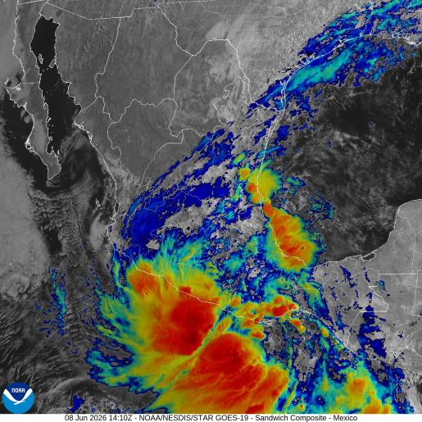
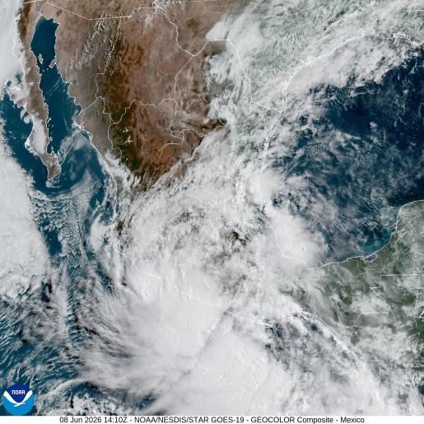
Figura 1. Imagen de satélite en canal luz visible (izquierda) e infrarrojo (derecha) obtenido del satélite GOES, 08:00 a.m. (hora local) del 08 de junio de 2026.

Este lunes 08 de junio de 2026, la tormenta tropical Boris, mantendrá condiciones inestables en la atmósfera, y con ello, lluvias importantes en el sur y sureste del país, así como en la vertiente del Pacífico. En este sentido, el noreste del territorio nacional, se verá afectado por la inestabilidad atmosférica que provocan canales de baja presión. En el noroeste del país no se observa actividad atmosférica que pueda generar efectos negativos en la región.

*La tormenta tropical Cristina se encuentra en las costas de centro américa y no afecta a México, sin embargo, se mantendrá en vigilancia.

Pronóstico a 24 horas (del 08/06/2026 - 18:00 local al 09/06/2026 - 18:00 local).

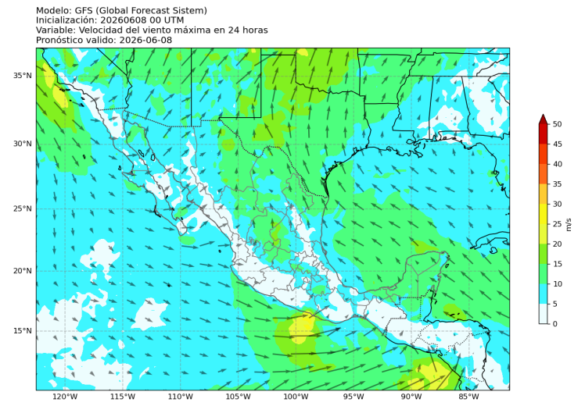
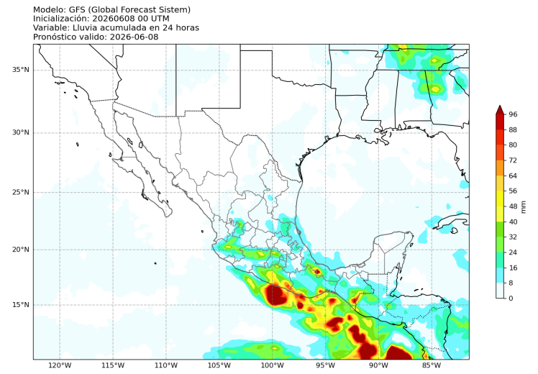
Precipitación
Figura 3: Velocidad del viento (m/s) pronosticada a 24 horas. Modelo WRF (inicializado con GFS). Válido para el 09 de junio de 2026, 00 UTC.
Figura 2: Lluvia acumulada (mm) pronosticada a 24 horas. Modelo WRF (inicializado con GFS). Válido para el 09 de junio de 2026, 00 UTC.
Este día, las condiciones atmosféricas del estado de Jalisco se encuentran influenciadas por la tormenta tropical Boris así como por la inestabilidad atmosférica que genera un canal de baja presión aunado a la entrada de humedad del Pacífico.

Los modelos de pronóstico indican lluvias de entre 5 y 7 mm que resultarán en acumulados a 24 horas de hasta 32 mm en la región de Sierra de Amula y Sierra Occidental, sur y sureste. Asimismo, en el Norte, Centro y Valles estos acumulados podrían ser de hasta 40 mm.

Aunque en el resto del estado no se prevé actividad convectiva importante, no se descarta la ocurrencia de lluvias por lo que se recomienda tomar precauciones.

Viento a 10 metros
Este día el viento predominante es de componente oeste con velocidades de entre 10 y 30 m/s. Con esta entrada de humedad y la inestabilidad atmosférica que provoca la tormenta tropical Boris, se prevén lluvias de moderadas a fuertes en la mayor parte del estado.

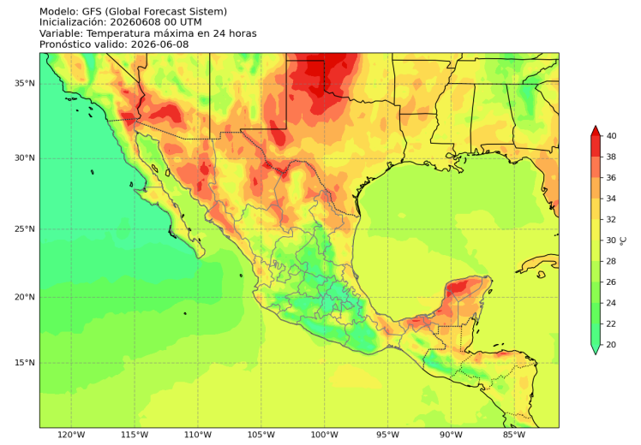
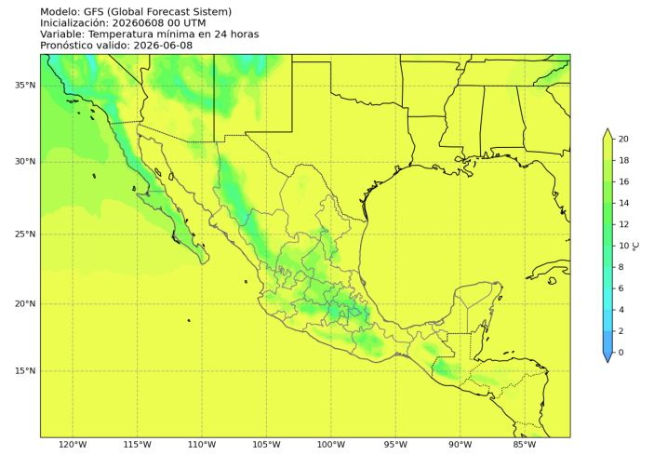
Temperatura
Figura 4: Temperatura máxima (°C) pronosticada a 24 horas. Modelo WRF (inicializado con GFS). Válido para el 09 de junio de 2026, 00 UTC.
Figura 5: Temperatura mínima (°C) pronosticada a 24 horas. Modelo WRF (inicializado con GFS). Válido para el 09 de junio de 2026, 00 UTC.

En este día, los modelos de pronóstico indican valores máximos de temperatura de hasta 28°C en la región de la costa, Valles, Sur y Sureste; mientras que en Sierra de Amula y Occidental estos valores oscilarán entre 20 y 23°C.

Asimismo, en la región de los Altos y Centro, las temperaturas máximas alcanzarán valores de hasta 24°C.

Por otro lado, los modelos muestran valores mínimos de temperatura de alrededor de 10°C en la región Norte, centro y Altos, mientras que en la costa llegarán hasta 14°C. En la zona de Sierra Occidental y Sierra de Amula, los mínimos de temperatura oscilarán entre 10 y 12°C.

Avisos especiales

Pronóstico de formación de tormentas
La siguiente figura presenta la distribución espacial de la probabilidad de ocurrencia de tormentas de rápido desarrollo en el Área Metropolitana de Guadalajara, utilizando una escala continua de valores entre 0 y 1, donde los valores cercanos a 1 indican mayor probabilidad de ocurrencia. La información proporcionada por el sistema puede arrojar imágenes horarias para seguir el desarrollo de estas tormentas y su zona de afectación.
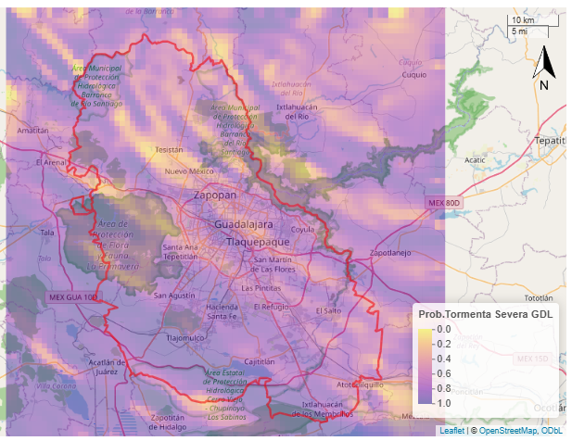
Figura 6: Pronóstico de desarrollo de tormentas para el 08 de junio de 2026. Consultado a las 09:00 a.m. (hora local) desde el modelo GFS.

En este lunes 8 de junio de 2026, la tormenta tropical Boris dejará inestabilidad atmosférica, que con la entrada de humedad desde el Pacífico, aumentan la probabilidad de formación de tormentas en el estado de Jalisco. Específicamente en área metropolitana, estas probabilidades son superiores al 90%, con lo que se prevén lluvias moderadas que podrían alcanzar los 45 mm acumulados a 24 horas.

Se recomienda mantener en vigilancia zonas propensas a deslaves e inundaciones, así como tomar las debidas precauciones en zonas aledañas.

